АНОТАЦІЯ
Документ 1116130.00756-01 І3 01 «Моделювання процесів клітинними автоматами. Керівництво дослідника» входить до складу документації на програму, яка призначена для моделювання процесів на основі їх моделі, яка представлена клітинним автоматом.
У даному документі представлені область, призначення і умови застосування, підготовка до роботи, опис операцій, аварійні ситуації, рекомендації по застосуванню. Програма написана на мовах: C#, Matlab. Об'єм пам'яті, що займає програма та конфігураційні файли до неї, складає 7.61 Мб. Конфігурація комп'ютера стандартна. Комплекс функціонує в середовищі MS WINDOWS 7.
Зміст
1 ВСТУП 4
1.1 Область застосування 4
1.2 Короткий опис можливостей 4
2 ПРИЗНАЧЕННЯ І УМОВИ ЗАСТОСУВАННЯ 5
2.1 Функціональне і експлуатаційне призначення 5
2.2 Умови застосування 5
3 ПІДГОТОВКА ДО РОБОТИ 6
3.1 Порядок завантаження даних і програми 6
3.2 Порядок перевірки працездатності 6
4 Виконання програми 7
4.1 Задання даних для запуску моделювання 7
4.2 Задання параметрів КА 7
4.2.1 Задання множини станів 8
4.2.2 Задання початкового стану 10
4.2.3 Задання правил переходу 13
4.3 Задання параметрів моделювання 16
4.4 Задання параметрів статистики 17
4.5 Контроль моделювання 19
4.6 Перегляд статистики 20
5 РЕКОМЕНДАЦІЇ ПО ЗАСТОСУВАННЮ 22
6 ПОВІДОМЛЕННЯ 23

1 ВСТУП
  - Область застосування
Областю застосування системи «Моделювання процесів клітинними автоматами» є область науки: імітування системи і відтворення процесу її функціонування у часі.
Також програма може застосовуватися у навчальному процесі: побудувавши клітинний автомат певного процесу, студент має можливість спостерігати і дослідити хімічні, біологічні або фізичні процеси на відповідних дисциплінах.
  - Короткий опис можливостей
Задача даного програмного продукту – забезпечення користувача інструментом для моделювання процесів, модель яких представлена клітинним автоматом. Надати можливість моделювати протікання процесів різноманітного характеру (розподіл фаз, дифузія, акватор, ігра «Життя» та інші процеси, які описуються клітинними автоматами подібними за способом формування правил переходу і задання стану до клітинних автоматів, які описують вказані процеси).
Програмний продукт надає можливість:
- задавати початковий стан КА: випадково (ймовірність появи клітин певного стану від загальної кількості) або графічно (ініціалізація клітин поля вручну), розмір поля, тип околиці клітин, правила переходу для КА детермінованого типу або для ймовірнісного;
- моделювати процес способом по особливим станам;
- задавати інтервал часу моделювання;
- отримувати візуальне відображення процесу моделювання;
- керувати імітацією (запуск/зупинка імітації);
- задавати параметри статистики процесу імітації;
- записувати статистичні дані у файл.

- ПРИЗНАЧЕННЯ І УМОВИ ЗАСТОСУВАННЯ
  - Функціональне і експлуатаційне призначення
Функціональне призначення програмного засобу:
- моделювання хімічних (поділ фаз, дифузія тощо), фізичних або біологічних (гра «Життя») процесів, задавши модель процесу клітинним автоматом (розмір поля, початковий стан КА, множину станів і множину правил переходу, тип КА за способом формування правил переходу);
- моделювання процесу способом формування модельного часу – по особливим станам;
- контроль імітації процесу (запуск/зупинка імітації);
- формування статистичних даних модельованого процесу (стан КА у певні проміжки часу).
Експлуатаційне призначення програмного засобу:
− зменшення витрат часу. Відпадає необхідність робити програмну реалізацію моделі;
- економія коштів. Відтворення хімічних, біологічних або фізичних процесів на ЕОМ, а не у реальних умовах.
  - Умови застосування
Для коректного функціонування програмного продукту вимагається наявність ЕОМ, що задовольняє нормальну роботу ОС Windows 7. Мінімальна конфігурація комп’ютера для забезпечення роботи програмного продукту:
– IBM-сумісний комп’ютер з тактовою частотою процесора не менше 2.00 GHz;
– ОЗП не менше 1 GB;
– вільний дисковий простір не менше 2 GB;
– наявність CD/DVD приводу або USB роз’ємну для встановлення ПЗ;
– монітор (рекомендується не менше 15 дюймов);
– клавіатура;
– маніпулятор «миша».
- ПІДГОТОВКА ДО РОБОТИ
3.1 Склад і зміст дистрибутивного носія даних
Для роботи з системою «Моделювання процесів клітинними автоматами» необхідне наступне програмне забезпечення:
– .Net Framework версії не нижче 4 (безкоштовно завантажується з офіційного сайту Microsoft);
– MATLAB Compiler Runtime (безкоштовно завантажується з сайту MathWorks).
  - Порядок завантаження даних і програми
Перед початком роботи з системою «Моделювання процесів клітинними автоматами» на робочому місці користувача потрібно виконати наступні дії:
- відкрити папку з програмою і знайти файл setup.exe;
- слідувати за процесом установки програми. Після установки програми з’явиться відповідний ярлик з назвою «SimulationProcessByCA». За замовченням программа встановлюється по наступному шляху: C:/ProgramFiles/DIIT/ Cellular automata;
- клацнути два рази по ярлику, у результаті чого завантажиться програма, готова до роботи.
  - Порядок перевірки працездатності
Задати параметри моделі і розпочати моделювання (натиснути «Старт»), якщо з’явиться вікно з відображенням протікання процесу після декількох хвилин очікування, то програма працездатна. В іншому випадку необхідно звернутися до служби підтримки.
- ВИКОНАННЯ ПРОГРАМИ
4.1 Задання даних для запуску моделювання
Для того щоб запустити процес моделювання виконайте наступні дії:
- задайте параметри КА [пункт 4.2];
- задайте параметри моделювання [пункт 4.3];
- задайте параметри запису статистики, за необхідністю [пункт 4.4].
4.2 Задання параметрів КА
У випадку, якщо вже було задано параметри моделі, то перед заданням параметрів нової моделі необхідно видалити стару. Для цього натисніть кнопку «Очистить поля», яка розміщена на панелі кнопок швидкого доступу головного вікна програми (рис. 4.1).
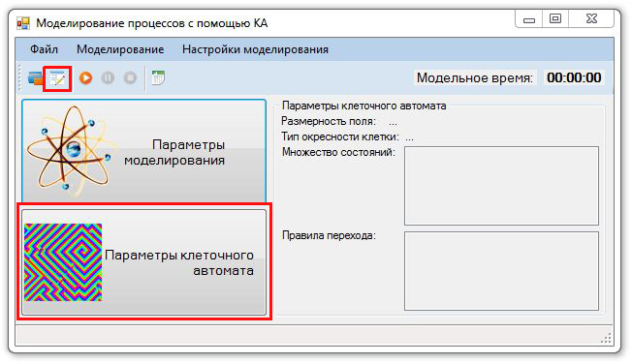
Рисунок 4.1 – Головне вікно програми
У випадку першого задання параметрів моделі, виконайте наступні дії:
- натисніть кнопку «Параметры клеточного автомата» на головному вікні програми (рис. 4.1), з’явиться вікно «Параметры КА» (рис. 4.2);
- задайте розміри поля клітинного автомату у відповідних полях «Ширина» і «Высота»;
- виберіть тип правил переходу зі списку «Способ формирования правил перехода»;
- виберіть тип окола клітини зі списку «Тип окрестности клетки»;
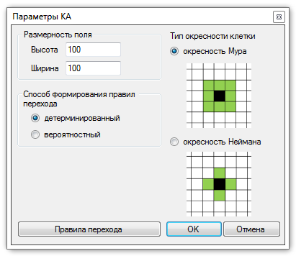
Рисунок 4.2 – Вікно параметрів КА
- задайте множину станів КА [пункт 4.1.1];
- задайте початковий стан КА [пункт 4.1.2];
- задайте правила переходу КА [пункт 4.1.3].
4.2.1 Задання множини станів КА
Щоб задати правила переходу і початковий стан КА виконайте наступні дії:
- натисніть кнопку «Правила перехода» у вікні «Параметры КА», відкриється вікно «Начальное состояние КА и правила перехода»;
- задайте множину станів КА на вкладці «Множество состояний» (рис. 4.3):
- ведіть значення стану КА (ціле число) у поле «Состояние»;
- ведіть назву стану у поле «Название»;
- натисніть «Додати», після чого стан і назва з’являться у полі «Множество состояний».
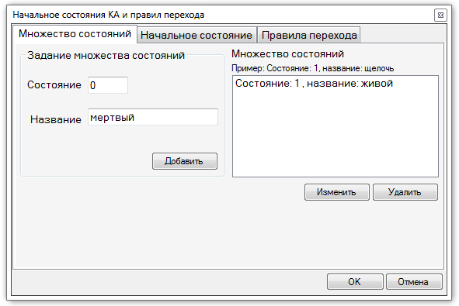
Рисунок 4.3 – Вкладка для задання множини станів КА
Якщо необхідно змінити задані данні, то:
- виділіть у списку «Множество состояний» необхідний для редагування рядок (рис. 4.4);
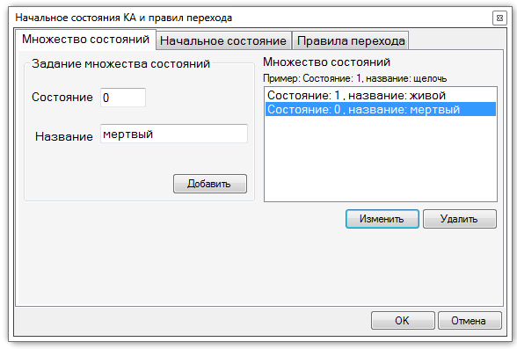
Рисунок 4.4 – Вибір рядка для редагування
- натисніть кнопку «Изменить», після чого у відповідних полях («Состояние», «Название») з’являться данні для редагування;
- натисніть «Добавить», зміненні данні з’являться у списку «Множество состояний».
Щоб видалити задані данні з множини станів:
- виділіть рядок у списку «Множество состояний»;
- натисніть кнопку «Удалить», після чого дані видаляться зі списку «Множество состояний».
4.2.2 Задання початкового стану КА
Для задання початкового стану КА виконайте наступні дії:
- перейдіть на вкладку «Начальное состояние» у вікні «Начальное состояние КА и правила перехода»;
- виберіть спосіб задання початкового стану зі списку «Вариант задания начального состояния КА» (рис. 4.5).
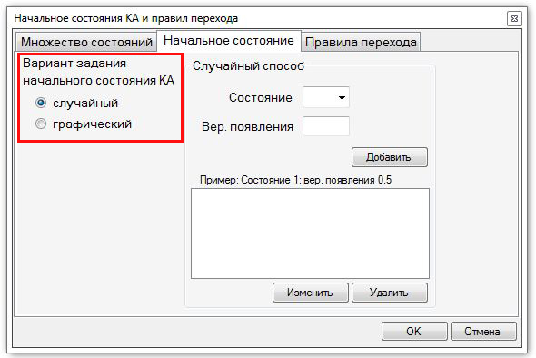
Рисунок 4.5 – Вибір способу задання початкового стану КА
Якщо обрати спосіб «случайный», то для задання початкового стану заповніть форму «Случайний способ»:
- задайте стан КА, який будуть мати клітини, у полі «Состояние»;
- задайте ймовірність появи заданого стану на полі КА у полі «Вер. появления»;
- натисніть кнопку «Добавить», після чого дані з’являться у списку, який розміщено нижче (рис. 4.6).
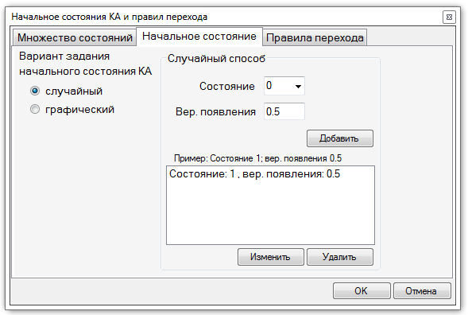
Рисунок 4.6 – Випадковий варіант задання початкового стану КА
Якщо необхідно змінити задані данні, то:
- виділіть у списку, який знаходиться під кнопкою «Добавить», необхідний для редагування рядок (рис. 4.7);
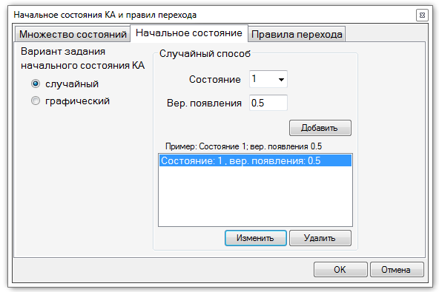
Рисунок 4.7 – Добавлені після редагування дані
- натисніть кнопку «Изменить», після чого у відповідних полях («Состояние», «Вер. появления») з’являться данні для редагування;
- відредагуйте;
- натисніть «Добавить», зміненні данні з’являться у списку під кнопкою «Добавить».
Щоб видалити задані данні зі списку:
- виділіть рядок у списку під кнопкою «Добавить»;
- натисніть кнопку «Удалить», після чого дані видаляться зі списку.
Якщо обрати спосіб «графический», то з’явиться вікно «Поле КА» (рис. 4.8) для задання певного стану обраним клітинам поля:
- виберіть стан з множини станів у верхньому лівому куті вікна;
- натисніть клавішу CTRL і проводьте мишкою по полю, після чого у клітинах буде з’являтися цифра вибраного стану. Або натисніть ліву кнопку миші попередньо навівши курсор миші на комірку;
- натисніть «ОК» для підтвердження заданих даних, або червоний хрестик у правому верхньому куті для відміни заданих даних.
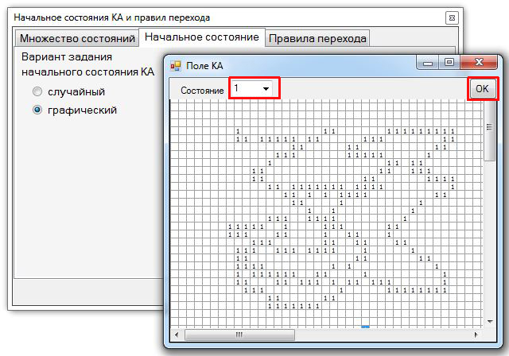
Рисунок 4.8 – Графічний варіант задання початкового стану КА
Розміри вікна для графічного задання початкового стану КА можна змінювати. Для цього необхідно підвести курсор миші до краю вікна, зажати ліву кнопку миші і потягнути у необхідну сторону.
4.2.3 Задання правил переходу
Для задання правил переходу відкрийте вкладу «Правила перехода» у вікні «Начальное состояние и правила перехода» (рис. 4.9) і виконайте наступні дії:
- виберіть стан, який отримає клітини, якщо виконається умова правила, задана у полі «если». Список станів залежить від множини станів;
- задайте умову правила переходу у полі «если»;
- задайте пояснення до позначень в умові у полі «где»;
- натисніть кнопку «Добавить», після чого задане правило з’явиться у списку «Множество правил перехода».
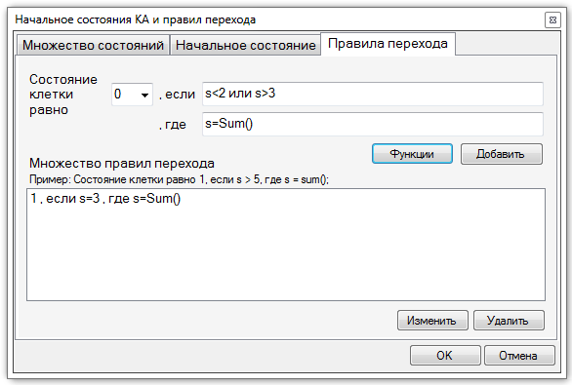
Рисунок 4.9 – Вкладка для задання правил переходу
Для задання правил переходу є своя множина допустимих функцій (табл. 4.1), знаки рівності (табл. 4.2) і знаки булевої алгебри (табл. 4.3). Також можна використовувати функції, які надає Matlab.
Таблиця 4.1 – Функції
Позначення | Опис
Sum() | сума станів клітин околиці
Rand() | випадкове число
Neighbor(value) | хоча б одна сусідня клітина має стан value
center | значення центральної клітини
Таблиця 4.2 – Знаки рівності
Позначення | Опис
> | більше
< | менше
>= | більше або дорівнює
<= | менше або дорівнює
= | дорівнює
Таблиця 4.3 – Знаки булевої алгебри
Позначення | Опис
или | або перша, або друга умова повинні бути істинними
и | і перша, і друга умова повинні бути істинними
Для полегшення процесу задання правил переходу використовуйте функції з множини функцій, для цього:
- встановіть фокус у поле введення «если» або «где», в яке необхідно вставити шаблон функції;
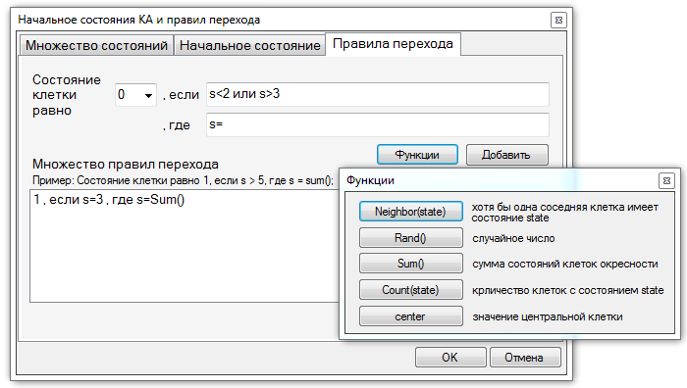
Рисунок 4.10 – Функції для швидкого задання правил переходу
- натисніть кнопку «Функции». Відкриється вікно «Функции» (рис. 4.10);
- виберіть необхідну функцію. Після чого у полі «если» або «где», залежно від місця встановлення фокусу, з’явиться функція (рис. 4.9).
Якщо необхідно змінити добавлене правило переходу, то:
- виділіть у списку «Множество правил перехода» необхідний для редагування рядок;
- натисніть кнопку «Изменить», після чого у відповідних полях («Состояние клетки равно», «если», «где») з’являться данні для редагування (рис. 4.11);
- відредагуйте;
- натисніть «Добавить», зміненні данні з’являться у «Множество правил перехода».
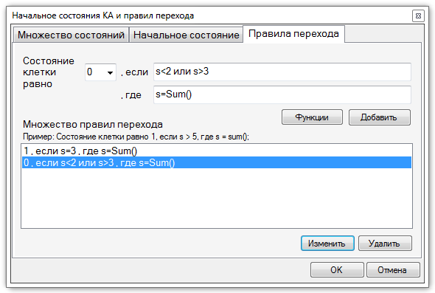
Рисунок 4.11 – Виділення рядка для редагування правила переходу
Щоб видалити задані данні зі списку:
- виділіть рядок у списку «Множество правил перехода»;
- натисніть кнопку «Удалить», після чого дані видаляться зі списку «Множество правил перехода».
Після задання множини станів, початкового стану КА і правил переходу натисніть «ОК» у нижньому правому куті вікна, щоб підтвердити задані данні. Щоб відмінити задані данні натисніть «Отмена» або червоний хрестик у правому верхньому куті вікна.
У випадку підтвердження заданих даних і підтвердження параметрів КА у вікні «Параметри КА», у головному вікні програми з правого боку (рис. 4.12) з’являться задані параметри КА.
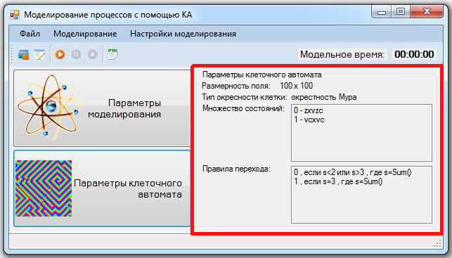
Рисунок 4.12 – Відображення заданих параметрів КА
4.3 Задання параметрів моделювання
Для задання параметрів моделювання виконайте наступні дії:
- натисніть кнопку «Параметры моделирования» у головному вікні програми. Після цього з’явиться вікно «Настройки имитации» (рис 4.13);
- вкажіть «Интервал времени моделирования», який має формат час;
- виберіть «Способ изменения модельного времени». В даній версії надається можливість вибрати тільки спосіб «по особым состояниям»;
- поставте галочку у полі «Записывать статистику», у випадку необхідності отримання статистичних даних процесу моделювання. Після чого стане доступна кнопка «Параметры» для задання параметрів статистики;
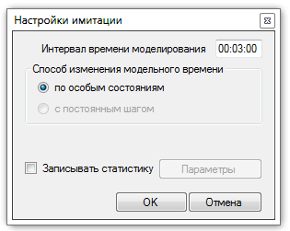
Рисунок 4.13 – Вікно для задання параметрів моделювання
- підтвердить/відмініть задані дані. Щоб підтвердити задані данні натисніть кнопку «ОК». Щоб відмінити задані данні натисніть кнопку «Отмена» або червоний хрестик у правому верхньому куті вікна.
4.4 Задання параметрів статистики
Для задання параметрів статистики виконайте наступні дії:
- натисніть «Параметры моделирования». У результаті цієї дії з’явиться вікно, яке представлено на рис 4.13;
- поставте галочку навпроти «Записывать статистику», після чого надається доступ до кнопки «Параметры»;
- натисніть кнопку «Параметры». У результаті чого з’явиться вікно «Настройки статистики» для задання параметрів статистики (рис. 4.14);
- вкажіть ім’я файлу у полі «Имя файла для записи». У файл під вказаною назвою буде записуватися статистика. Файл з заданим ім’ям формується сам у папці «Statistic», яка знаходиться у папці з установленою програмою;
- виберіть стан, значення якого повинно записуватися у файл і натиснути кнопку «Добавить». Після цього стан відобразиться у полі «Состояния, которые записывать». Назви станів є назвами полів таблиці зі статистикою. Список «Состояния» відповідає множині заданих станів КА;
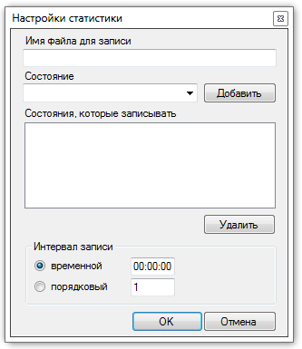
Рисунок 4.14 – Вікно для настройки параметрів статистики
- щоб видалити запис зі списку, виберіть рядок у «Состояния, которые записывать» і натисніть кнопку «Удалить», після чого стан зникне з поля відображення «Состояния, которые записывать»;
- виберіть спосіб задання інтервалу у списку «Интервал записи»;
- вкажіть інтервал через який повинна записуватися статистика. Надається два способи задання інтервалу (рис. 4.15).
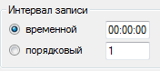
Рисунок 4.15 – Способи задання інтервалу запису статистики
Якщо вибрати «Временной», тоді статистика буде записувати кожний раз, коли закінчиться заданий час.
Якщо вибрати «Порядковий», тоді статистика буде записувати з проміжком між еволюціями, який задано. Наприклад, якщо задано «2», тоді статистика буде записуватися кожну другу еволюцію КА;
- підтвердить/відмініть задані дані. Щоб підтвердити задані данні натисніть кнопку «ОК». Щоб відмінити задані данні натисніть кнопку «Отмена» або червоний хрестик у правому верхньому куті вікна.
4.5 Контроль моделювання
Контроль моделювання заклечається у виконанні наступних функцій: старт, пауза або зупинка моделювання.
Щоб запустити моделювання виконайте наступні дії:
- задайте параметри описані в пункті 4.1;
- натисніть кнопку «Старт» на панелі кнопок швидкого доступу (рис. 4.16). Після натиску кнопки «Старт» стануть доступними кнопки «Пауза» і «Стоп» (рис. 4.17).
Рисунок 4.16 – Кнопки контролю моделювання
Рисунок 4.17 – Моделювання запущено
Після запуску з’явиться вікно відображення поля КА (рис. 4.17). У верхньому правому куті головного вікна програми можна спостерігати протікання модельного часу.
Щоб контролювати моделювання:
- зробіть активним головне вікно програми, для цього натисніть лівою кнопкою миші, попередньо указавши курсор на шапку головного вікна програми;
- натисніть необхідну кнопку: «Старт», «Пауза», «Стоп».
У випадку повного зупинення моделювання обнуляється модельний час. У випадку натискання кнопки «Пауза», моделювання призупиняється і його можна відновити, для цього натисніть «Старт» і моделювання почнеться з того місця, на якому було призупинене. Відповідно і модельний час буде змінюватися с того місця, в якому був призупинено моделювання.
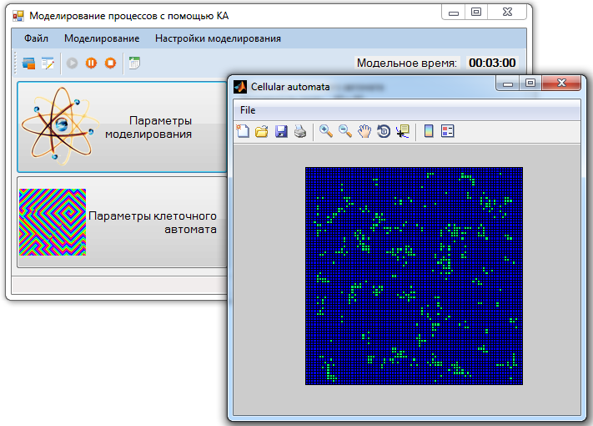
Рисунок 4.18 – Відображення поля КА
4.6 Перегляд статистики
Після завершення моделювання, якщо було встановлено галочку у полі «Записывать статистику» у вікні «Настройки имитации», то можна продивитися статистику, яка була записана під час моделювання. Для цього виконайте наступні дії:
- натисніть кнопку «Статистика» головного вікна програми (рис. 4.19), після чого з’явиться вікно з папкою, у якій зберігаються файли зі статистикою (…/DIIT/ Cellular automata/bin/Debug/Statistic). Формат файлів .xlsx;
Рисунок 4.19 – Панель кнопок швидкого доступу: кнопка відкриття
папки зі статистикою
- оберіть необхідний файл;
- натисніть дважди лівою кнопкою миші, попередньо навівши курсор миші на необхідний файл. Після цього відкриється програма MS Excel з параметрами статистики у виді таблиці (рис. 4.20).
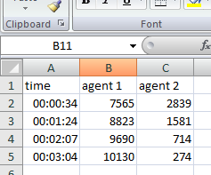
Рисунок 4.20 – Відображення статистики
- РЕКОМЕНДАЦІЇ ПО ЗАСТОСУВАННЮ
Для успішної роботи з системою «Моделювання процесів клітинними автоматами» необхідно:
- отримати навички роботи з операційною системою Windows;
- ознайомитися з даним керівництвом користувача.
6 ПОВІДОМЛЕННЯ
У табл. 6.1 наведені повідомлення користувачу, що можуть з’явитись у процесі роботи з програмою.
Таблиця 6.1 – Повідомлення користувачу
Текст повідомлення | Опис ситуації | Рекомендовані дії
1 | 2 | 3
Подождите, идет загрузка моделирования | Користувач натиснув кнопку «Старт» і запустив моделювання, що призвело до ініціалізації параметрів | Потрібно зачекати, поки процес запуститься
Время моделирования закончилось | Модельний час дорівнює або більше інтервалу моделювання | Підтвердити прочитане повідомлення
Выберите состояние для инициализации | Під час задання початкового стану КА графічно, користувач перед ініціалізацією комірок не вказав стан для виконання цієї дії | Необхідно вибрати стан з множини станів КА у лівому верхньому куті форми для графічного задання початкового стану КА
Вы задали вероятность, отделив целую часть от дробной не точкой | Виникає при натисканні кнопки «Добавить» для випадкової форми задання початкового стану КА | Необхідно замінити відділити крапкою цілу частину від дробової
Заполните все поля | При додаванні стану до множини станів або правил переходу | Необхідно заповнити всі поля
Задайте параметры КА | Користувач натиснув кнопку «Запуск», але не вказав параметри КА | Вказати параметри КА
Выберите строку для изменения | Користувач натиснув кнопку «Изменить», яка знаходиться на вкладках вікна для задання початкового стану КА і правил переходу, але не вибрав строку для зміни зі списку даних | Необхідно вибрати строку даних зі списку перед натисканням кнопки «Изменить»

Продовження табл. 6.1.
1 | 2 | 3
Выберите строку для удаления | Користувач натиснув кнопку «Удалить», яка знаходиться на вкладках вікна для задання початкового стану КА і правил переходу, але не вибрав строку для видалення зі списку даних | Необхідно вибрати строку даних зі списку перед натисканням кнопки «Удалить»
Задайте размерность поля | Підтверджено задані параметри КА, але не задано розмірність поля КА | Задати розміри поля КА
Укажите имя файла для записи статистики | Заповнюється форма задання параметрів статистики і підтверджуються ведені дані, але не задано ім’я файлу | Необхідно задати ім’я файлу для запису статистики
Проверьте корректность введенных данных | Моделювання запущено, але правила переходу задані не коректно, тому не можливе моделювання | Перевірити коректність написання заданих правил переходу
Файл уже существует, заменить? | При заданні ім’я файлу для запису статистики вказано ім’я файлу, який вже існує | Вибрати необхідну дію: замінити існуючий файл або ні

